Application pour la semaine

Retrouve le serpent qui es caché dans l’arbre et colorie le :

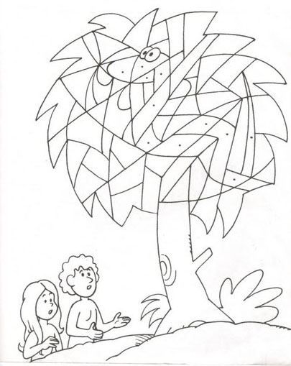

Retrouve les 7 différences entre les deux images et entoure les :

